Vývoj ekonomiky ČR v roce 2011 březen 2012

Trh práce
- Velmi malé oživení trhu práce v roce 2011 |  | Trh práce v roce 2011 ožil jen nepatrně. Celková zaměstnanost - v pojetí národního účetnictví - nejenže dosud nedosáhla předkrizové úrovně, ale roční zvýšení o 12,7 tis. osob (+0,3 %) bylo nejnižším přírůstkem (za růstová léta) v časové řadě od roku 1995. Ekonomika zaměstnávala 5067,3 tis. osob, méně než v roce 2007.
- Celková zaměstnanost ve 4. čtvrtletí mezikvartálně klesla |  | Ve 3. čtvrtletí došlo proti 2. čtvrtletí k růstu zaměstnanosti (+0,4 %) srovnatelnému s nejvyšším pokrizovým mezikvartálním přírůstkem ve stejném období 2010. Zhoršení však přišlo ve 4. čtvrtletí, kdy ubylo mezikvartálně 0,3 % pracovníků. Pokles postihl téměř všechna odvětví s výjimkou zemědělství a některých odvětví služeb (činnosti související s nemovitostmi, pestrou skupinu profesních, vědeckých a administrativních činností, ale i veřejnou správu a obranu, kde se zaměstnanost snižovala od 2. čtvrtletí 2009 s výjimkou přelomu roku 2010 a 2011).
- Pokračoval trend předchozích dvou let: počty podnikajících rostly, počty zaměstnanců se snížily |  | Přírůstek celkové zaměstnanosti obstaraly zvýšené počty podnikajících, protože pracovníků se statutem zaměstnance v roce 2011 opět ubylo (-6,8 tis.). Nejde sice o tak extrémní ztráty zaměstnaneckých pracovních pozic jako v letech 2009 a zejména 2010 (-83 tis., resp. -127 tis.), ale potvrzují skutečnost, že česká ekonomika tvořila v roce 2011 nedostatečný počet pracovních míst.  Nejvíce zaměstnanců ubylo podle dat z národního účetnictví ve stavebnictví (-14,2 tis.), které je zároveň jediným odvětvím, kde se v roce 2011 snížil i počet podnikajících (-3,1 tis. osob). Nejvíce lidem poskytl nově práci na zaměstnanecký poměr obchod, doprava, ubytování a pohostinství (6,5 tis.). Celková zaměstnanost nejvíce stoupla ve zpracovatelském průmyslu (+10,8 tis. osob), poklesla kromě stavebnictví také v zemědělství (-4,4 tis. osob). Zvýšily se meziročně i počty zaměstnaných v odvětví veřejná správa a obrana, vzdělávání, zdravotnictví a sociální péče (+2,5 tis. osob), ovšem po hlubokém propadu v roce 2010 (-35,8 tis.), takže celková zaměstnanost (882 tis. osob) je zde zhruba na úrovni roku 2007.
- Míra nezaměstnanosti nižší než v Evropě, ale s budoucími riziky |  | Míra nezaměstnanosti zjišťovaná Výběrovým šetřením pracovních sil podle mezinárodní metodiky v průběhu roku 2011 po čtvrtletích v sezónním očištění klesala ze 7 % v 1. čtvrtletí na 6,6 % ve 4. čtvrtletí. V průměru za celý rok činila 6,8 %. V evropském srovnání jde o hodnotu příznivou – v eurozóně přesáhla míra nezaměstnanosti 10 % počínaje květnem 2011, v EU 27 od listopadu. Strukturální problémy trhu práce v ČR však přetrvávají - nesoulad ve struktuře nabídky volných pracovních míst se nesetkává s poptávkou (už dva roky je největší počet nabídek pro kvalifikované řemeslníky a opraváře).
- Reálná mzda rostla nejpomaleji v dekádě |  | Mzdový vývoj nebyl příznivý. Průměrná měsíční nominální mzda stoupla v roce 2011 meziročně o 2,2 % na 24 319 korun. Přestože to bylo více než v roce 2010 (+1,9 %), jde o druhý nejskromnější mzdový růst za posledních jedenáct let. Tento nízký přírůstek spolu s rostoucí spotřebitelskou inflací způsobil, že reálná mzda v ČR stoupla jen o 0,3 %, opět nejméně od roku 2000. Ve 4. čtvrtletí dokonce meziročně poklesla (-0,2 %).  Rozdíl mezi vyšší průměrnou mzdou v podnikatelské sféře (24 326 korun) a nepodnikatelské sféře (24 287 korun) v roce 2011 prakticky vymizel (v roce 2010 činil 576 korun). Může však znovu narůstat zamýšlenými škrty rozpočtu, pokud nepodnikatelská sféra nebude nucena řešit situaci masívním propouštěním.  Druhý nejpomalejší růst průměrné mzdy v dekádě u zaměstnaných v podnikatelské sféře snížil při rostoucím zdražování v roce 2011 meziroční přírůstek jejich reálné mzdy (+0,8 %) na nejnižší úroveň uvedeného období – v posledním čtvrtletí poklesla o 0,3 %). Navíc jen pouhá stagnace průměrné mzdy v nepodnikatelské sféře (+0,1 %) naopak reálnou mzdu lidí zaměstnaných v jejích institucích snížila proti roku 2010 o 1,8 %. Je každý kvartál meziročně nižší už od 2. čtvrtletí 2010. Vzhledem k tomu, že v roce 2011 zaměstnávala sféra veřejných služeb přes 882 tis. lidí, vysílá tento mzdový vývoj špatný signál o možnostech domácností utrácet. Další útlum jejich výdajů na spotřebu se tak negativně promítne do růstu české ekonomiky.
Graf č. 13 | Celková zaměstnanost a počty zaměstnanců (y/y v %, sez. oč., v pojetí národních účtů) |  | Graf č. 14 | Nominální a reálné mzdy (y/y v %, na přepočtené počty, měsíční průměr)
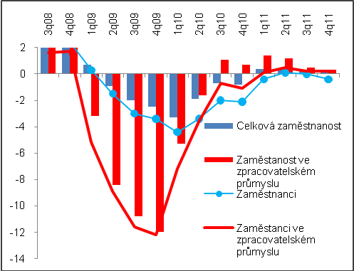 |  |  | 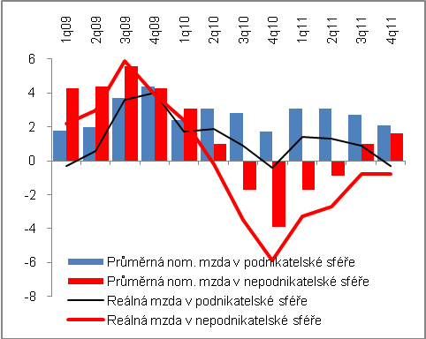
Pramen: ČSÚ

Podle definice Mezinárodní organizace práce (jednotné pro členské země EU), kdy jsou za nezaměstnané považovány osoby, které v referenčním období neměly žádné zaměstnání, neodpracovaly ani jednu hodinu za mzdu nebo odměnu a aktivně hledaly práci, do které by byly schopny nastoupit nejpozději do dvou týdnů. Definice nezaměstnaných podle ILO se liší od definice uchazečů o zaměstnání registrovaných na úřadech práce MPSV.

